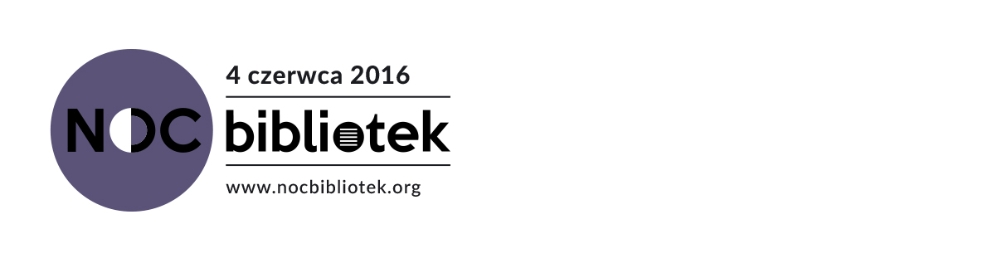
Warszawa, 31 maja 2016 r.

Ponad 1000 bibliotek w całej Polsce otworzy się w nocy 4 czerwca, by pokazać, że wolno i warto czytać w bibliotekach! Drugie, rekordowe wydanie akcji Noc Bibliotek – już w sobotę.
Biblioteki publiczne, szkolne i inne łączą siły i czekają na czytelników z mnóstwem atrakcji – niecodziennych spotkań z literaturą i jej gwiazdami. Będą śledztwa, romanse, czary, groza, a nawet… nocne mosty między bibliotekami.
Noc Bibliotek to akcja w niekonwencjonalny sposób promująca czytanie i biblioteki jako najbardziej dostępne i otwarte instytucje kultury. Organizatorzy liczą na to, że po poznaniu bibliotek podczas Nocy, sąsiedzi wrócą do nich również w dzień. I w kolejne dni. Pierwsza edycja w maju 2015 roku zamieniła się w pełną inwencji noc czytelnictwa z udziałem 600 bibliotek z całej Polski. Odwiedziło je kilkadziesiąt tysięcy osób.
Centralna Noc Bibliotek odbędzie się w Bibliotece Narodowej (al. Niepodległości 213) i potrwa od 16.30 (młodsi) do północy (starsi). O godz. 19.30 biblioteki w akcji połączą się ze sceną w Narodowej i wspólnie przeczytają wiersz – odpowiedź na tegoroczne hasło akcji „Wolno czytać!” – „Szybko” Danuty Wawiłow. A poza tym w programie m.in.: prof. Jerzy Bralczyk z Teatrem Improwizowanym Klancyk, Andrzej Maleszka z ”Magicznym drzewem” (o 16.30 zapraszamy na film, a po filmie na spotkanie z autorem i reżyserem), Artur Barciś z instrukcją obsługi pralki, a jak nadciągnie ciemna noc, nastrój się zmieni, na firmamencie pojawią się gwiazdy reportażu: Wojciech Jagielski, Lidia Ostałowska, Jacek Hugo-Bader, a słynne lektorskie „głosy” będą czytać o kaprysach tłumicieli myśli ludzkiej. Będzie się działo, zapraszamy, warto przynieść ze sobą książki naszych nocnych autorów – po autografy!
A tak było w ubiegłym roku: https://youtu.be/VjK-iDu28F0
W ramach promocji akcji w wielu miejscowościach odbędą się happeningi – na ławkach w sąsiedztwie biblioteki przysiądą znani i mniej znani mieszkańcy kochający książki, którzy będą głośno czytać ulubione fragmenty. A wieczorem goście poflirtują z Sienkiewiczem i dzięki niemu lepiej się poznają.
Mapa Nocy Bibliotek z planami lokalnych wydarzeń: http://rejestracja.frsi.org.pl/pr/noc16.
Strona akcji: www.nocbibliotek.org
Uwaga! Zapraszamy na konferencję prasową akcji 4 czerwca o godz. 16.00 w Sali Darczyńców (po prawej stronie od wejścia dla czytelników) w Bibliotece Narodowej.
Kontakt: Katarzyna Sołtan-Młodożeniec
krajowa koordynatorka akcji, Centrum Edukacji Obywatelskiej
nocbibliotek@ceo.org.pl, tel. 601061161

